Werkblad eerste kerstdag 2021
Thema van de preek: Jezus is de zaligmaker, niet keizer Augustus
Lukas 2: 1 - 20
We vieren vandaag het Kerstfeest!
Het is heel jammer dat we dit niet samen in de kerk kunnen vieren. Maar gelukkig mogen we thuis wel meedoen met de kerkdienst.
Waarom vind jij Kerst een fijn feest?
………………………………………………………………………………………………………………
Waarom is Kerst ook een heel belangrijk feest?
………………………………………………………………………………………………………………
We zingen vandaag samen: Lofzang van Maria vers 3
Hoe heilig is Zijn naam!
Laat volk bij volk te zaâm
Barmhartigheid verwachten;
Nu Hij de zaligheid,
Voor die Hem vreest, bereidt,
Door al de nageslachten.

Ken je de tekst al? Vul de ontbrekende woorden in:
Jozua .. : .. b
‘Maar … mij en mijn …. betreft, … zullen de ….. dienen’

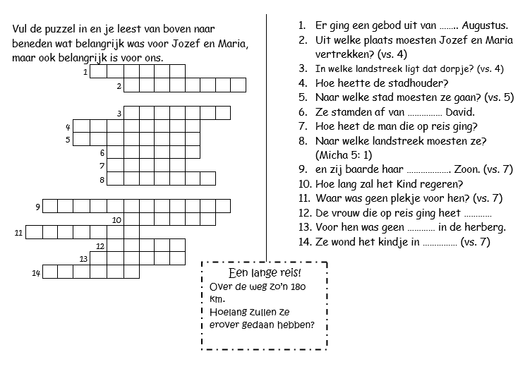
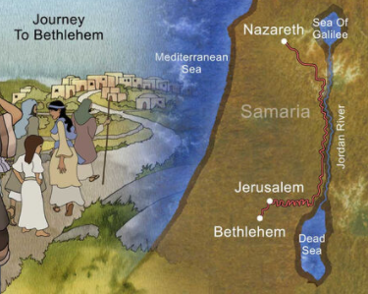
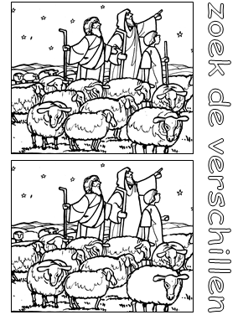

Zing je mee?
Ere zij God, ere zij God,
in den hoge, in den hoge, in den hoge.
Vrede op aarde, vrede op aarde,
in de mensen een welbehagen.
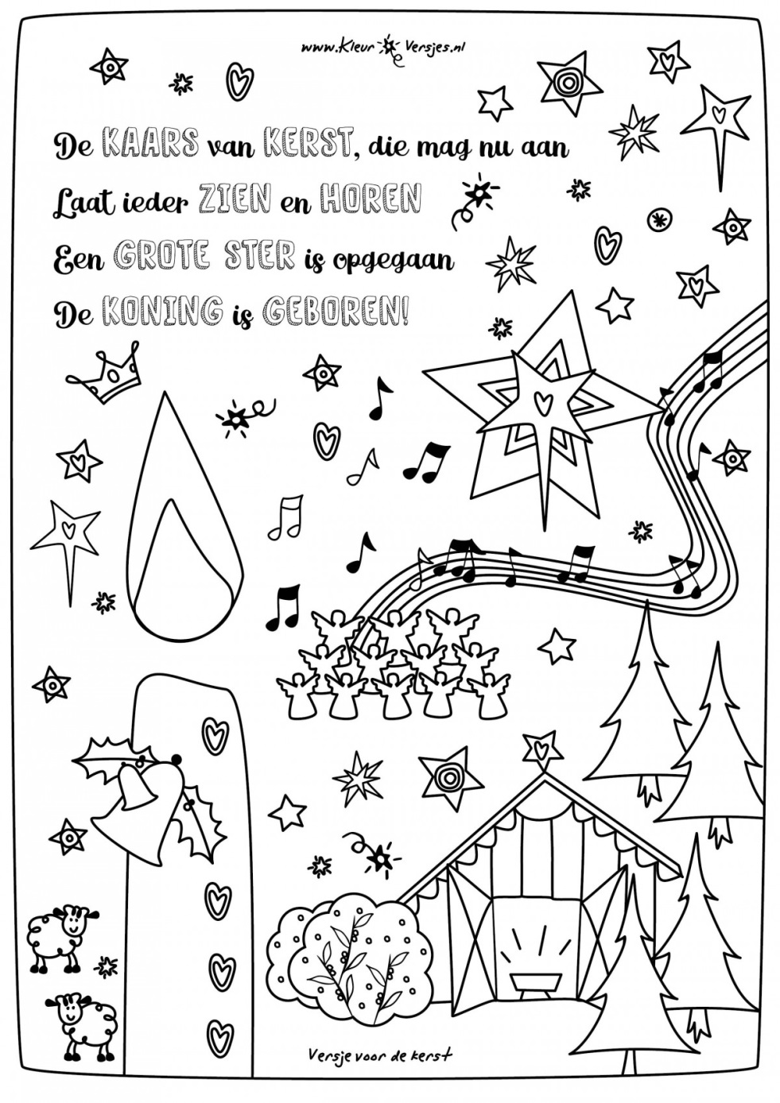

Leuke ideeën om thuis te doen (met papa of mama): www.creatiefkinderwerk.nl Zoek op: kerst

